2. Aufgabe: Fester Zeittakt

**Aufgabenrealisierung a)**

Der Takt von 1ms wurde mittels einer Schleife realisiert. Zu Beginn haben wir die Zeit gemessen und warten dann in jedem Schleifendurchlauf Anfangszeit + 1 ms – „Schleifenoverhead“ .

**Nachweis zur Aufgabe a)**

Auf zwei Arten lässt sich die korrekte Funktion des Programms nachweisen:

Durch Kernel Logging kann überprüft werden wann der Thread aktiv ist.

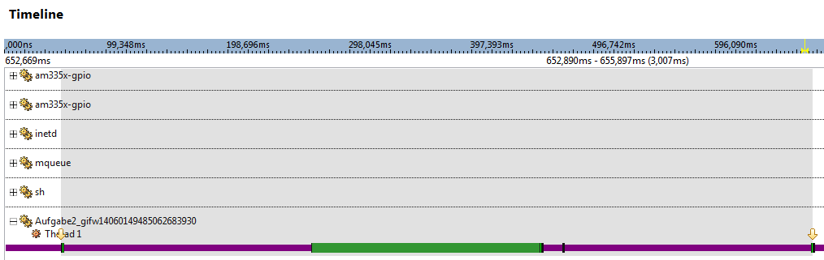

Außerdem vergleichen wir die Schleifendurchläufe mit der Gesamtzeit.

Gemessene Zeit: 4:500000000

Bei 4500 Durchläufen

**Aufgabe b)**

Versuchen Sie, einen minimalen, gerade noch sinnvollen Wert für die Zykluszeit des Systemtakts zu ermitteln.

